**第三次上机作业**

**一、学习并使用SVM**

1. 练习使用sklearn中的支持向量机。对鸢尾花数据集进行分类，并绘制出决策区域。

三类：全部三种鸢尾花

使用属性：花瓣长度、花瓣宽度

参考代码：

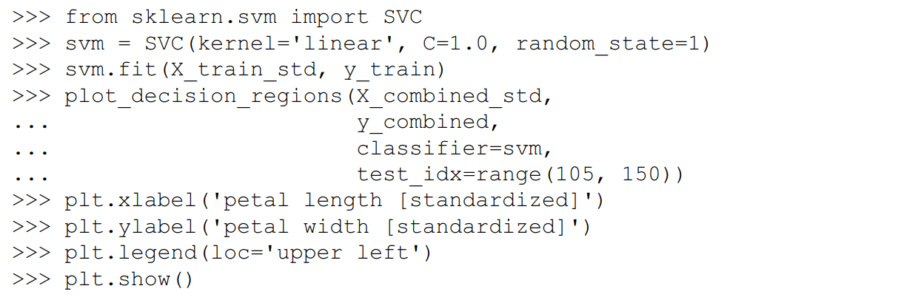

2. 学习使用核支持向量机解决非线性分类问题：sklearn为SVC提供了哪几种核函数？观察各种核函数里的γ，有什么作用？

3. 分别用上述几种核函数、每种核函数选取3个以上的γ，进行分类决策，并绘制出决策区域。代码类似如下（仅供参考，请勿照搬）：

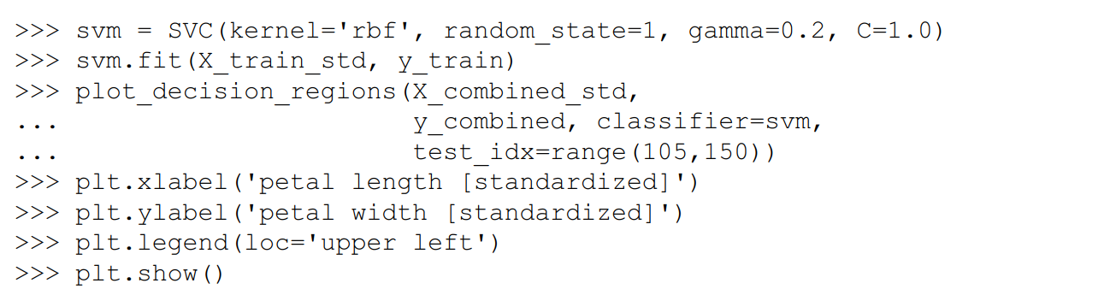

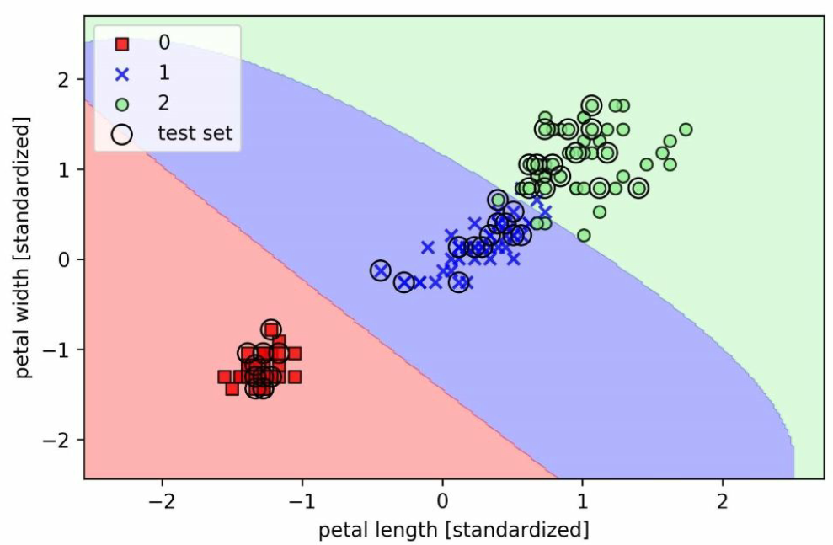

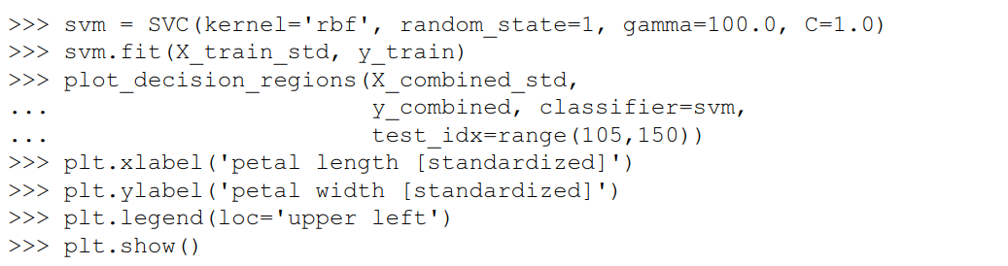

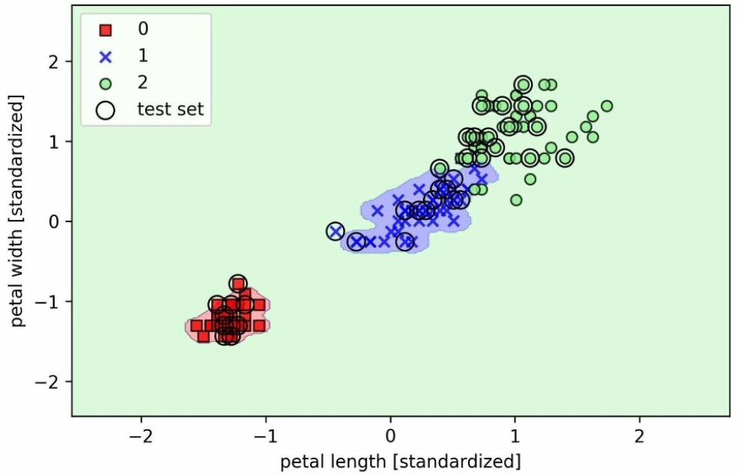

**二、学习并使用sklearn中的朴素贝叶斯分类器**

1. 研究官网对于Gaussian Naive Bayes、Multinomial Naive Bayes和Bernoulli Naive Bayes的解释。它们各有什么特点？为什么叫Gaussian、Multinomial和Bernoulli？各自适用于什么场合？

2. 考虑鸢尾花数据集，应该使用哪一种贝叶斯分类器？为什么？

3. 分别用Gaussian Naive Bayes、Multinomial Naive Bayes和Bernoulli Naive Bayes，对鸢尾花数据集进行分类。（请附代码和结果）

注意：请用train_test_split函数对数据集进行划分，70%作为训练集、30%作为测试集。分别报告训练集、测试集的分类正确率。

4. 上述三种方法哪种效果好？哪种效果差？是否结果都在你的意料之中？对于意料之外的结果，你有什么解释？

5. 根据官网描述，MultinomialNB的参数 $θ_{y}$ 如下：

$${\overset{^}{θ}}_{yi}=\frac{N_{yi}+α}{N_{y}+αn}$$

请解释其中每个符号的含义，并说明：为什么分子、分母要加 $α$ 和 $αn$？这是一种什么方法？

**三、基于贝叶斯网络的简单计算练习**

已知昨天下过雨（RAIN）、开喷水器（SPRINKLER）和早晨观察到草地是湿的（GRASS WET）之间的依赖关系和条件概率如下所示。

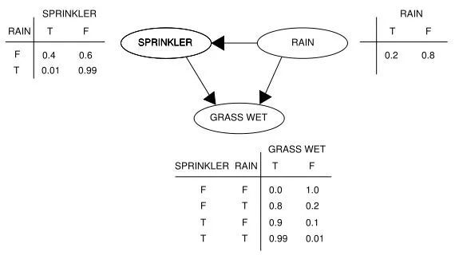

问：早晨起来发现草地是湿的，昨天下过雨的可能性有多大？

写在纸上，拍照插入word。